Конспект урока-исследования по физике в 7 классе
по теме «Сообщающиеся сосуды».
Дата проведения: 02.03.2023г.
Учитель физики: Н.В. Тратникова
Цель урока: изучить особенности сообщающихся сосудов и сформулировать основной закон сообщающихся сосудов.
Задачи урока:
образовательная – продолжить формирование понятия давления жидкости на дно сосуда и изучение закона Паскаля на примере однородных и разнородных жидкостей в сообщающихся сосудах;
развивающая – формировать интеллектуальные умения анализировать, сравнивать, находить примеры сообщающихся сосудов в быту, технике, природе, развивать навыки самостоятельной работы с дополнительной литературой;
воспитательная – воспитание аккуратности, бережного отношения к оборудованию кабинета, умения слушать и быть услышанным.

Оборудование: различные виды сообщающихся сосудов, два стеклянных сосуда, соединенных резиновой трубкой, презентация “Сообщающиеся сосуды”, видео “Фонтаны Санкт-Петербурга”.
Средства обучения: учебник, карточки-инструкция.
Тип урока: урок-исследование.
Физический словарь: однородная и разнородные жидкости, уровень поверхности жидкости.

Однородная жидкость – это жидкость  с одинаковой плотностью. | Разнородные жидкости – это жидкости  с разной плотностью.
Уровень поверхности жидкости - это верхняя горизонтальная линия жидкости.
Ход урока.
- Повторение.  Напишите в тетради обозначение и единицы измерения физических величин:  1) давление – р (Па)  2) плотность - $ρ$ ($\frac{кг}{м^{3}}$)  3) ускорение свободного падения - $g≈10 \frac{Н}{кг}$  4) высота - h (м)  5) формула давления жидкости на дно и стенки сосуда  $$р =ρ∙g∙ h$$  Поменяйтесь друг с другом вашими тетрадями. Проверьте: правильно ли написаны обозначения физических величин и их единицы измерения.  - сформулируйте закон Паскаля для жидкостей.  Закон Паскаля:  Давление, оказываемое на жидкость или газ, передаётся по всем направлениям без изменения. | А) Давление жидкости - h (м)  Б) плотность жидкости - $ρ$ ($\frac{кг}{м^{3}}$)  В) ускорение свободного падения - $р =ρ∙g∙ h$  Г) высота жидкости - $g≈10 \frac{Н}{кг}$  Д) формула для расчёта давления жидкости на дно и стенки сосуда - р (Па)
- Мотивационный этап  Учитель. Здравствуйте! Сегодня речь пойдет сосудах, с которыми встречаемся каждый день дома и в школе, когда наливаем чай или поливаем цветы из лейки.  Научное открытие свойства сообщающихся сосудов датируется 1586 г. (голландский учёный Стевин). Но оно было известно еще жрецам древней Греции. Археологи обнаружили в Грузии водопровод (XIII в), работающий по принципу сообщающихся сосудов. | Демонстрация: Лейка, чайник.  Такие сосуды получили название сообщающиеся сосуды.  (Учащиеся записывают дату и тему урока в тетради).  Тема урока: П.40 Сообщающиеся сосуды.
2. Формирование умений и навыков.  Учитель. Что общего у этих предметов? (Cлайд 1)  Учащиеся. Вода, налитая, например, в чайник, стоит всегда в резервуаре чайника и в боковой трубке на одном уровне. Боковая трубка и резервуар соединены между собой в нижней части.  Учитель. Правильно. Сообщающимися сосудами называют сосуды, соединенные между собой в нижней части.  (Учащиеся записывают определение в тетради). | 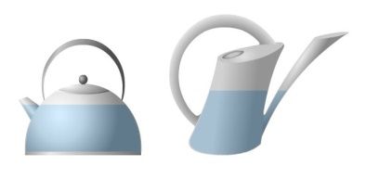  Сообщающимися сосудами называют сосуды, соединенные между собой в нижней части.
Опыт 1.Исследование уровня поверхности жидкости в двух трубках.  С сообщающимися сосудами можно проделать простой опыт. Возьмем две стеклянные трубки, соединенные резиновой трубкой. Сначала резиновую трубку в середине зажимают и в одну из трубок нальем воды. Что произойдет, если открыть зажим?  Учащиеся. Жидкость установиться в обоих сосудах на одном уровне.  Учитель. Как поведет себя жидкость, если одну из трубок поднять?  Учащиеся. Жидкость установиться в обоих сосудах на одном уровне.  Учитель. Как поведет себя жидкость, если одну из трубок опустить?  Учащиеся. Жидкость установиться в обоих сосудах на одном уровне.  Учитель. Как поведет себя жидкость, если одну из трубок наклонить?  Учащиеся. Жидкость установиться в обоих сосудах на одном уровне.  Учитель. Однородная жидкость в сообщающихся сосудах устанавливается на одном уровне. (Слайд 2)  (Учащиеся записывают закон в тетради). | 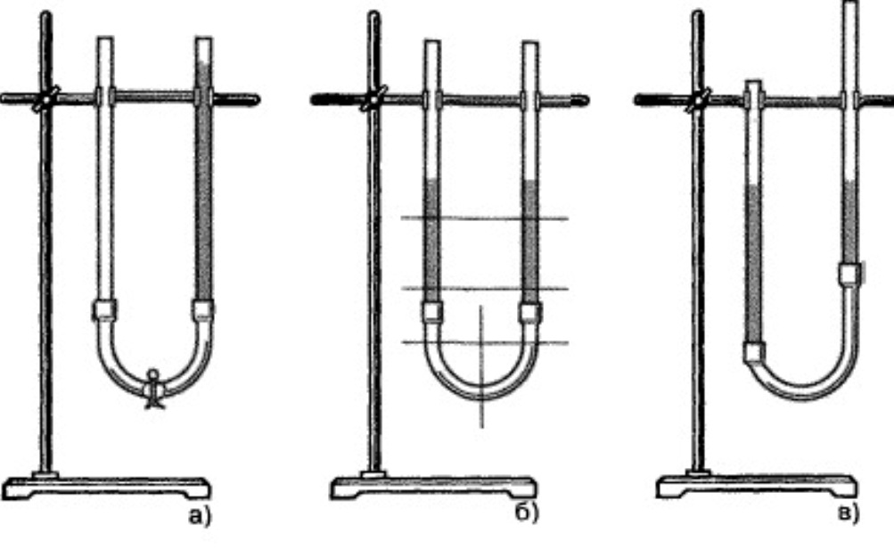  Опыт 1. Возьмем две стеклянные трубки, соединенные резиновой трубкой. На резиновой трубке зажим.  Вывод:  Как бы мы не смещали трубки относительно друг друга, поверхность воды в трубках установится  на одном уровне.  Закон сообщающихся сосудов:  В сообщающихся сосудах поверхности однородной жидкости устанавливаются на одном уровне независимо от расположения сосудов относительно друг друга.
Опыт 2. Исследование уровня поверхности жидкости в сосудах разной формы и размеров.  Учитель: Изменится ли уровень жидкости, если правый сосуд будет шире левого? уже левого? если сосуды будут иметь разную форму?  Учащиеся. Нет, жидкость установиться в обоих сосудах на одном уровне.  Учитель. При изменении формы сосудов может изменяться лишь высота уровня воды в сосудах, отмеренная от уровня стола (из-за того, что изменяется объем сосудов). Однако уровни воды в сообщающихся сосудах не зависят от формы сосудов и останутся равны. (Демонстрация опыта с сообщающимися сосудами различной формы).  (Слайд 3) | 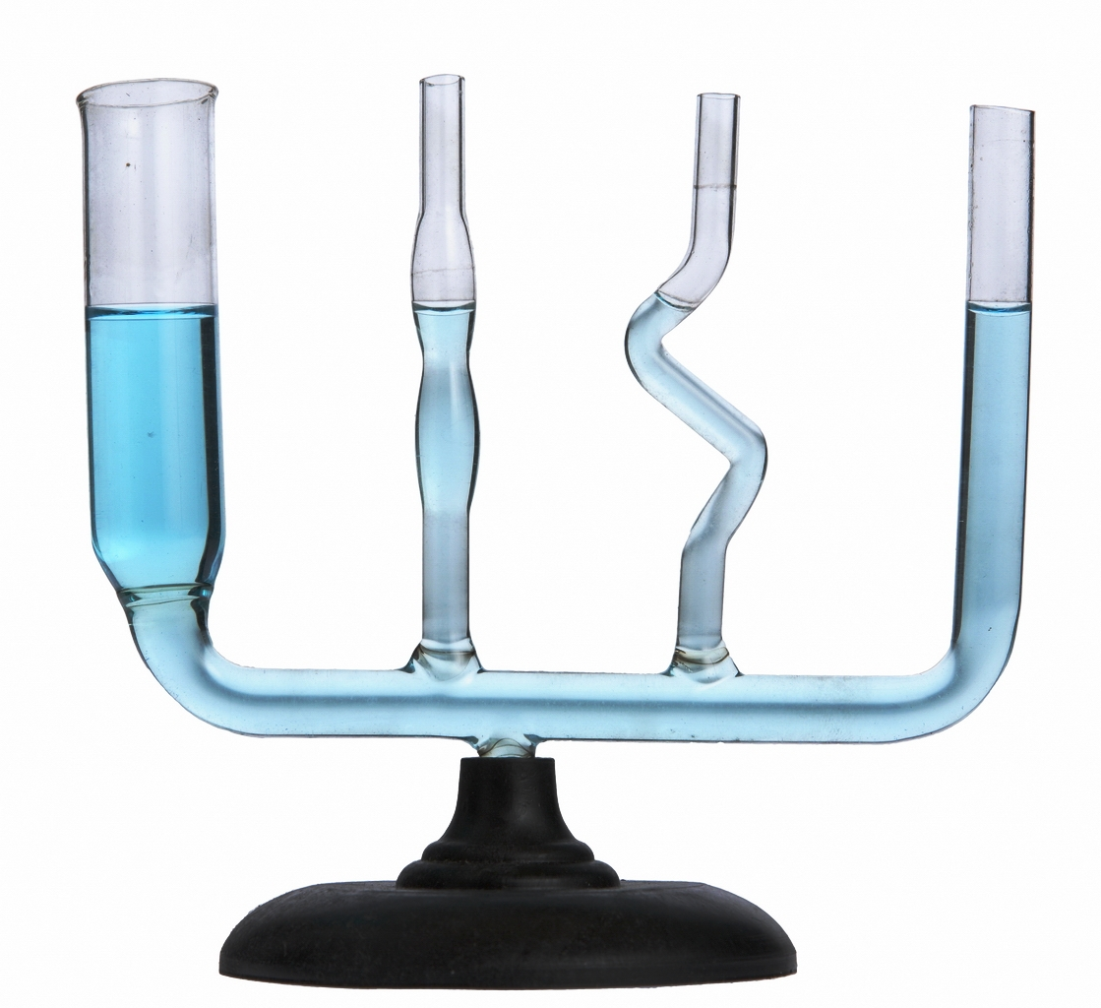
Опыт 2. Возьмём прибор, демонстрирующий установление уровня жидкости в сообщающихся сосудах.

1. Нальём воду в одну из трубок.
2. Вода переливается в другие трубки.
Вывод: поверхности воды в трубках установятся на одном уровне.

3.Наклоним прибор. Как располагаются поверхности жидкости?
Вывод: поверхности воды в трубках установятся на одном уровне.
Опыт 3. Исследование уровня разнородной жидкости.  Учитель: Что произойдет, если в сообщающиеся сосуды налить две несмешивающиеся жидкости разной плотности?  Учащиеся. Высота столбов жидкостей в сосудах будет разной. | 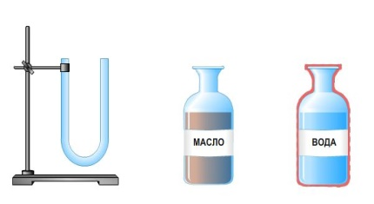 | 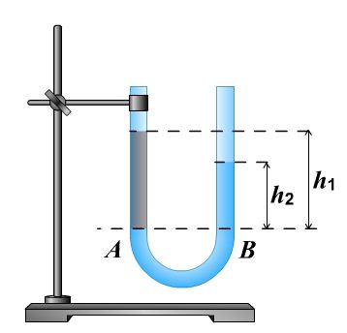
 | Опыт 3. Исследование уровня разнородной жидкости.
Подумайте, как будут располагаться уровни жидкостей в сообщающихся сосудах,
если в один из них налить воды,
а в другой добавить масло?

Вывод: поверхности воды в трубках установятся на разном уровне.

Доказательство. Исследование уровня разнородной жидкости.
Учитель. При равенстве давлений высота столба жидкости большей плотности меньше, чем высота столба жидкости меньшей плотности. (Учащиеся записывают в тетради).
Попробуйте доказать это, используя закон Паскаля и определение гидростатического давления... Проверим ваш результат.
(Слайд 4)
По закону Паскаля p₁ = p₂, по определению гидростатического давления
p₁ = $ρ$₁ $∙$g $∙$h₁, p₂ = $ρ$₂ $∙$g $∙$h₂, отсюда g ₁h₁ = g ₂h₂, т.е h₁: h₂ = ₂:₁.
Высоты столбов разнородных жидкостей сообщающихся сосуда обратно пропорциональны их плотностям. (Учащиеся записывают в тетради).

 | Доказательство. Исследование уровня разнородной жидкости.
По закону Паскаля p₁ = p₂,
по определению гидростатического давления
p₁ = $ρ$₁$∙$g $∙$h₁, p₂ = $ρ$₂ $∙$g $∙$h₂,
$ρ$₁$∙$g $∙$h₁ = $ρ$₂ $∙$g $∙$h₂,
$ρ$₁h₁ = $ρ$₂h₂,
т.к.$ρ$₁=$ρ$₂ - вода,
то h₁: h₂ = $ρ$₂: $ρ$₁

Вывод: Высоты столбов разнородных жидкостей сообщающихся сосудов обратно пропорциональны их плотностям.

Применение сообщающихся сосудов в быту, природе, технике.  Закон сообщающихся сосудов люди используют в разных технических устройствах: водопроводах с водонапорной башней; водомерных стеклах; гидравлическом прессе; фонтанах; шлюзах; сифонах под раковиной, “водяных затворах” в системе канализации.  Закон сообщающихся сосудов люди используют в водопроводах с водонапорной башней. Водонапорная башня и стояки водопровода являются сообщающимися сосудами, поэтому жидкость в них устанавливается на одном уровне.  В водомерном стекле парового котла, паровой котел (1) и водомерное стекло (3) являются сообщающимися сосудами. Когда краны (2) открыты, жидкость в паровом котле и водомерном стекле устанавливается на одном уровне, так как давления в них равны.  В устройстве гидравлических машин используется свойство сообщающихся сосудов. (Демонстрируется гидравлический пресс). Так, большой и малый цилиндры гидравлического пресса являются сообщающимися сосудами. Высоты столбов жидкости одинаковы, пока на поршни не действуют силы. | Видео “фонтаны города С-П” Каскады падающей воды украшают многие города, а действуют фонтаны благодаря закону сообщающихся сосудов. Виды знаменитых фонтанов Петродворца. Фонтаны в парке “Победы”, Тбилиси. Фонтаны на площади “Дружбы”, Ташкент. Фонтаны Еревана. И конечно знаменитые фонтаны С-П.  Действие артезианских колодцев и гейзеров основано на законе сообщающихся сосудов.  (Слайд 6) Горячий фонтан в местечке Гейзер в Исландии. От названия этого местечка возник термин “гейзер”.  (Cлайд 7) Римлянам был неизвестен закон сообщающихся сосудов. Для снабжения населения водой они возводили многокилометровые акведуки, водопроводы, доставлявшие воду из горных источников. Инженеры древнего Рима опасались, что в водоемах, соединенных очень длинной трубой, вода не установится на одинаковом уровне. Они полагали, что если трубы проложены в земле, следуя уклонам почвы, то в некоторых участках вода ведь должна течь вверх, – и вот римляне боялись, что вода вверх не потечет. Поэтому они обычно придавали водопроводным трубам равномерный уклон вниз на всем их пути. Одна из римских труб, Аква Марциа, имеет в длину 100 км, между тем как прямое расстояние между ее концами вдвое меньше. Полсотни километров каменной кладки пришлось проложить из-за незнания элементарного закона физики!
3. Систематизация умений и навыков.
Учитель. Повторим изученное. Приведите примеры использования закона сообщающихся сосудов в природе, быту и технике.
Учащиеся. Это гейзеры, фонтаны, шлюзы, водопровод с водонапорной башней, гидравлический пресс, водомерные стекла, артезианские колодцы, сифоны под раковиной.
Решение задач. Упр.23 (2). Водомерное стекло.
Учитель. (Слайд 7) Используя схему устройства шлюза и схему шлюзования судов, объясните принцип действия шлюзов.
Учащиеся. В работе шлюзов используется свойство сообщающихся сосудов: жидкость в сообщающихся сосудах находится на одном уровне. Когда ворота 1 открываются, вода в верхнем течении и шлюзе устанавливается на одном уровне и т.д., когда последние ворота откроются, уровень воды в шлюзе и нижнем течении сравняется, корабль будет опускаться вместе с водой и сможет продолжить плавание.
4. Итоги урока
Учитель. Сегодня на уроке мы познакомились с сообщающимися сосудами, в которых жидкость устанавливается на одном уровне. Мне очень интересно было работать с вами. Вы показали отличный уровень подготовки к уроку. Теперь вы знаете, что закон сообщающихся сосудов люди используют в разных технических устройствах: водопроводах с водонапорной башней; водомерных стеклах; гидравлическом прессе; фонтанах; шлюзах; сифонах под раковиной, “водяных затворах” в системе канализации.
5. Домашняя работа
Всем спасибо за работу. Записываем домашнее задание.
Обязательное: изучить §40 (Учебник, автор А.В. Перышкин). Создать модель фонтана.
(Учащиеся записывают домашнее задание в дневники)
6. Рефлексия.
Что вам понравилось на уроке?
Как ваше настроение?

02.03.23 г
Классная работа.
1.Повторение. Как обозначаются физические величины?
А) Давление жидкости | - h (м)
Б) плотность жидкости | - $ρ$ ($\frac{кг}{м^{3}}$)
В) ускорение свободного падения | - $р =ρ∙g∙ h$
Г) высота жидкости | - $g≈10 \frac{Н}{кг}$
Д) формула для расчёта давления жидкости на дно и стенки сосуда | - р (Па)

Тема урока: П.40 Сообщающиеся сосуды.
- План урока:
- 1) дать определение сообщающихся сосудов.
- 2) установить закон сообщающихся сосудов.
- 3) найти практическое применение сообщающихся сосудов в жизни человека.

- Определение.
Сосуды, имеющие общую соединяющую их часть, называются сообщающимися.

- Карточка-инструкция. | Опыт 1. Исследование уровня поверхности жидкости  в двух трубках.
А) Б) В) | Возьмём две стеклянные трубки, соединённые резиновой трубкой.  Зажим закрыт на резиновой трубке.  1) рис. А) Нальём воду в одну из трубок.  2) рис. Б) Откроем зажим. Вода переливается в другую трубку.  Вывод: поверхности воды в трубках установятся  на одном уровне.  3) рис. В) Поднимем одну трубку вверх.  Вывод: поверхности воды в трубках установятся  на одном уровне.  Как бы мы не смещали трубки относительно друг друга,  поверхности воды в трубках установятся на одном уровне.

1.1 Карточка-инструкция. | Доказательство. Исследование уровня однородной жидкости.
$h_{1}$ $h_{2}$ | По закону Паскаля p₁ = p₂,  по определению гидростатического давления  p₁ = $ρ$₁$∙$g $∙$h₁, p₂ = $ρ$₂ $∙$g $∙$h₂,  $ρ$₁$∙$g $∙$h₁ = $ρ$₂ $∙$g $∙$h₂,  $ρ$₁h₁ = $ρ$₂h₂,  т.к.$ρ$₁=$ρ$₂ - вода,  то h₁= h₂.  Вывод: Высоты столбов жидкости равны.

- Карточка-инструкция. | Опыт 2. Исследование уровня поверхности жидкости в сосудах разной формы и размеров.
Опыт 2.
Возьмём прибор, демонстрирующий установление уровня жидкости в сообщающихся сосудах.

1. Нальём воду в одну из трубок.
2. Вода переливается в другие трубки.
Вывод: поверхности воды в трубках установятся
на одном уровне.

3.Наклоним прибор. Как располагаются поверхности жидкости?
Вывод: поверхности воды в трубках установятся
на одном уровне.

- Карточка-инструкция. |  | Опыт 3. Исследование уровня разнородной жидкости.
Подумайте, как будут располагаться уровни жидкостей в сообщающихся сосудах,
если в один из них налить воды,
а в другой добавить масло?

Вывод: поверхности воды в трубках установятся на разном уровне.

3.1 Карточка-инструкция. | Доказательство. Исследование уровня разнородной жидкости.
По закону Паскаля p₁ = p₂,
по определению гидростатического давления
p₁ = $ρ$₁$∙$g $∙$h₁, p₂ = $ρ$₂ $∙$g $∙$h₂,
$ρ$₁$∙$g $∙$h₁ = $ρ$₂ $∙$g $∙$h₂,
$ρ$₁h₁ = $ρ$₂h₂,
т.к.$ρ$₁=$ρ$₂ - вода,
то h₁: h₂ = $ρ$₂: $ρ$₁

Вывод: Высоты столбов разнородных жидкостей сообщающихся сосудов
обратно пропорциональны их плотностям.

02.03.23 г
Классная работа.

1.Повторение. Как обозначаются физические величины?
А) Давление жидкости | 1) h (м)
Б) плотность жидкости | $2) ρ$ ($\frac{кг}{м^{3}}$)
В) ускорение свободного падения | $$3) р =ρ∙g∙h$$
Г) высота жидкости | $$4) g≈10 \frac{Н}{кг}$$
Д) формула для расчёта давления жидкости на дно и стенки сосуда | 5) р (Па)

Закон Паскаля. Давление, производимое на жидкость или газ,
передаётся по всем направления одинаково.

Тема урока: П.40 Сообщающиеся сосуды.
План урока:
- 1) дать определение сообщающихся сосудов.
- 2) установить закон сообщающихся сосудов.
- 3) найти практическое применение сообщающихся сосудов в жизни человека.

- Определение.
Сосуды, имеющие _____________ соединяющую их часть, называются сообщающимися.

- Законы сообщающихся сосудов.
- В сообщающихся сосудах любой формы и сечения
поверхности однородной жидкости располагаются
на ____________ уровне
при условии равенства давления над жидкостью.

- Высоты столбов разнородных жидкостей сообщающихся сосудов ___________________________________ их плотностям.

- Практическое применение сообщающихся сосудов в жизни человека.
- шлюз, водонапорная башня, фонтан, гейзер, сифон под раковиной.

- Решение задач. Упр.23 (2). Водомерное стекло.

- Карточка-инструкция. | Опыт 1. Исследование уровня поверхности жидкости  в двух трубках.
А) Б) В) | Возьмём две стеклянные трубки, соединённые резиновой трубкой.  Зажим закрыт на резиновой трубке.  1) рис. А) Нальём воду в одну из трубок.  2) рис. Б) Откроем зажим. Вода переливается в другую трубку.  Вывод: поверхности воды в трубках установятся  на _____________ уровне.  3) рис. В) Поднимем одну трубку вверх.  Вывод: поверхности воды в трубках установятся  на уровне.  Как бы мы не смещали трубки относительно друг друга,  поверхности воды в трубках установятся  на уровне.

- Карточка-инструкция. | Опыт 2. Исследование уровня поверхности жидкости в сосудах разной формы и размеров.
Опыт 2.
Возьмём прибор, демонстрирующий установление уровня жидкости в сообщающихся сосудах.

1. Нальём воду в одну из трубок.
2. Вода переливается в другие трубки.
Вывод: поверхности воды в трубках установятся
на уровне.

3.Наклоним прибор. Как располагаются поверхности жидкости?
Вывод: поверхности воды в трубках установятся
на уровне.

2.1 Карточка-инструкция. | Доказательство. Исследование уровня однородной жидкости.
$h_{1}$ $h_{2}$ | По закону Паскаля p₁ = p₂,  по определению гидростатического давления  p₁ = $ρ$₁$∙$g $∙$h₁, p₂ = $ρ$₂ $∙$g $∙$h₂,  $ρ$₁h₁ = $ρ$₂h₂,  т.к.$ρ$₁=$ρ$₂ - вода,  то  Вывод: Высоты столбов жидкости __________________.

- Карточка-инструкция. |  | Опыт 3. Исследование уровня разнородной жидкости.
Подумайте, как будут располагаться уровни жидкостей в сообщающихся сосудах,
если в один из них налить воды,
а в другой добавить масло?

Вывод: поверхности воды в трубках установятся на уровне.

3.1 Карточка-инструкция. | Доказательство. Исследование уровня однородной жидкости.
По закону Паскаля p₁ = p₂,
по определению гидростатического давления
p₁ = $ρ$₁$∙$g $∙$h₁, p₂ = $ρ$₂ $∙$g $∙$h₂,
$ρ$₁h₁ = $ρ$₂h₂,
т.к.$ρ$₁=$ρ$₂ - вода,
то
Вывод: Высоты столбов разнородных жидкостей сообщающихся сосудов ________________________________
их плотностям.

